Отображение скважин на профиле
Если библиотека выработок текущей трассы заполнена, т.е. содержит список скважин, а каждая скважина в свою очередь содержит список грунтов и прочих параметров, то эти скважины автоматически отображаются на продольном профиле и поперечниках. На поперечниках отображаются только те скважины, пикеты которых совпадают с пикетами поперечников:
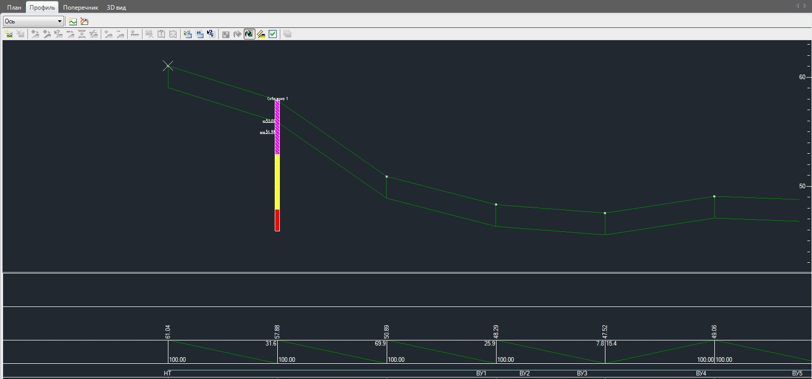рис.1
Редактирование параметров выработок нанесенных на профиль может осуществляться не только через таблицу Выработки, но и непосредственно через диалоговое окно Свойства выбранного объекта:
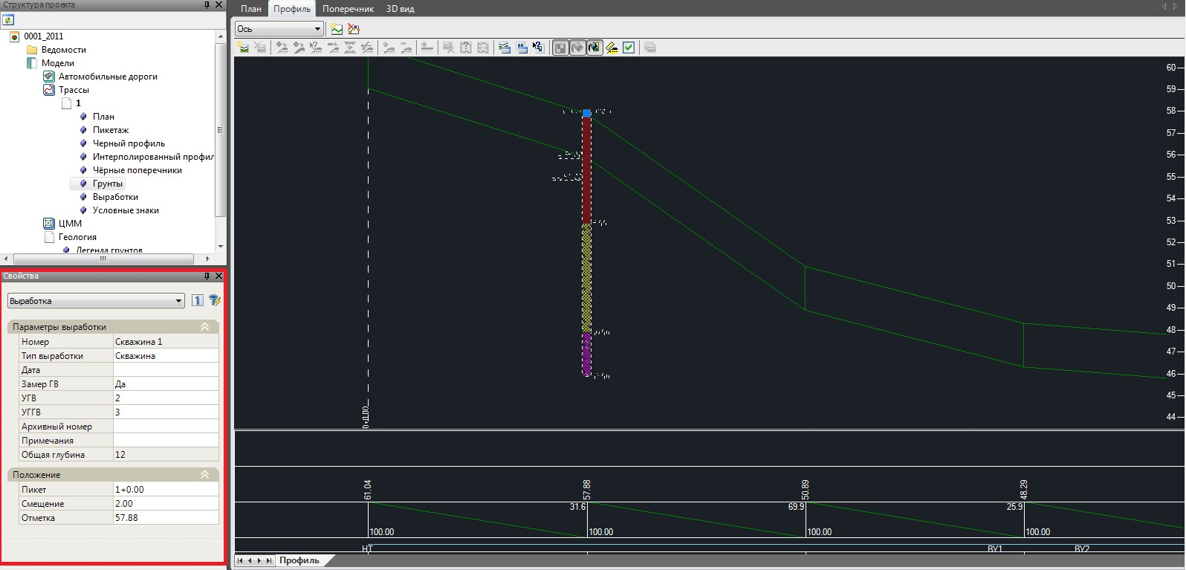рис.2
Положение скважины можно также редактировать визуально. Для этого необходимо выбрать выработку левой кнопкой мыши и удерживая точку привязки (устье выработки), переместить ее в требуемое место.
Для того чтобы открыть для редактирования таблицу с параметрами конкретной выработки, выбранной непосредственно на продольном профиле:
- Выберите элемент меню Задачи - Геология -Свойства выработки;
- Выберите левой кнопкой мыши выработку (или группу выработок) на продольном профиле. Для подтверждения выбора щелкните правой кнопкой мыши.
В результате, откроется таблица выработок текущей трассы. Причем выбранная выработка или группа выработок будет выделена в общем списке для дальнейшего редактирования.
На продольном профиле отображаются только те выработки, которые находятся в таблице Выработки, т.е. заданы относительно текущей трассы. Если же выработки, которые необходимо снести на продольный профиль и поперечники находятся в таблице Глобальные выработки, то их необходимо предварительно скопировать в таблицу Выработки (т.е. из глобальной таблицы проекта скопировать в локальную таблицу трассы). Процедура копирования скважин описана ниже.
Следующий раздел: Перенос выработок из таблиц

